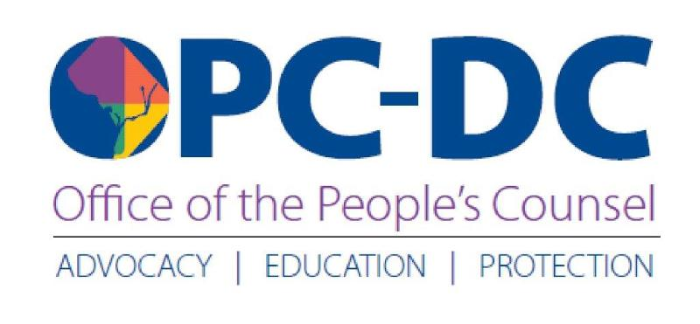

소비자 알림

OPC, COVID-19 건강 비상 시 유틸리티 소비자를 위한 추가 보호에 대한 DC 의회 통과 높이 평가

2020년 4월 8일

컬럼비아 특별구 시민 자문 Sandra Mattavous-Frye는 DC 소비자들에게 어제 DC 의회가 승인한 유틸리티 회사 고객을 위해 마련한 새로운 구제책을 알려드리고자 합니다. OPC 직원은 공중 보건 긴급 상황에서 Verizon이 미납에 의한 지역 전화 고객의 서비스 연결 중단을 금지하는 2020년 'COVID-19 대응 추가 긴급 개정법'에서 언어를 개발하기 위해 의회와 협력했습니다. 무엇보다도 이 법은 모든 케이블 및 인터넷 서비스 제공업체의 차단 또한 금지합니다.

OPC는 또한 3월 17일 첫 긴급 법안이 통과되기에 앞서 의회와 협의를 진행했습니다. 이 법은 코로나바이러스 유행 기간에 전기, 천연가스, 수도 유틸리티를 고객의 미납에 의해 공급 중단하는 것을 금지하고 있습니다.

그러나 통신업체는 포함되지 않았습니다. OPC는 모든 지역 유틸리티 소비자를 위한 법적 옹호자로서, 유틸리티 감독을 통해 사업 경제 개발 위원회 위원장인 Kenyan McDuffie 5구 의원에게 Verizon의 고객들에게 동일한 구제책을 제공할 것을 권고했습니다.

시민 자문 Mattavous-Frye는 “우리는 주민을 보호하기 위해 2차 긴급 법안에 추가 조치를 취한 McDuffie 의원과 의회의 다른 의원들에게 박수를 보낸다”고 말했습니다. "전례 없는 이 시기에 건강 전문가, 그리고 사랑하는 사람들과 계속해서 연락을 유지하는 것은 매우 중요한 일입니다. 이는 곧 삶과 죽음의 차이를 의미할 수 있습니다. 우리는 COVID-19 유행병에 대한 종합적인 대응에 대해 모든 의원과 Muriel Bowser 시장님께 감사드립니다.”

이번 2차 긴급 법안 또한 수도 요금 체납액이 있는 저소득 DC 수도 거주 고객이 맑은 강 불투수 면적 사용료(Clean Rivers Impervious Area Charge, CRIAC) 지원 기금의 재정 지원을 신청할 수 있도록 했습니다. OPC는 2019년 4월 11일 DC 수도 소비자의 대변인이 되었습니다.

시장의 재택근무 명령 기간에 OPC 직원은 수도, 전기, 천연가스 그리고 지역 전화 시설과 관련된 소비자 불만에 계속해서 대응해 왔습니다. 소비자는 (202) 727-3071번으로 연락하여 서비스 또는 청구 문제에 대한 도움을 요청하거나, @ opc-dc.gov 온라인에서 불만을 제기하실 수 있습니다.

미디어 연락처:
도시 매코이(Doxie McCoy)
공보담당관
(202) 261-1180
dmccoy@opc-dc.gov

